팀프로젝트 제안서
- 계획서 -

2026년 5월 10일

이름: 김명섭, 김시현, 이성진, 장민기
소속 학과: 컴퓨터공학전공
학번: 22212059, 22212066, 22313546, 22212058
팀명: 10조
제안서
과제명 | 음향 분석 기반 취약계층(영유아·독거노인) 비침습 안심 모니터링 시스템
1.배경 및 목적 | • 동기: 맞벌이 가구 및 1인 가구(독거노인)의 급증으로 가정 내 상시 돌봄이 불가능한 상황이 늘어나고 있습니다. 기존의 CCTV 기반 모니터링은 사생활 침해에 대한 거부감이 커서 실제 가정 내 설치율이 낮아, 이를 대체할 수 있는 비침습적(Non-invasive)인 센싱 솔루션이 절실하다고 판단하여 본 주제를 선택했습니다.  • 문제 정의: 영유아의 질식 사고나 독거노인의 낙상 및 고독사 등 응급 상황이 발생했을 때, 이를 즉각적으로 인지하고 보호자에게 알릴 수 있는 저비용·고효율의 알림 시스템이 부재합니다.  • 목적: 영상 데이터(카메라)를 배제하고 오직 '소리(음향 데이터)'만을 활용하여 사용자의 프라이버시를 완벽히 보호함과 동시에, 위험 상황을 실시간으로 감지하고 보호자에게 알림을 전송하는 IoT 모니터링 시스템을 구축하고자 합니다.
2. 목표 | • 라즈베리파이 5와 I2S 디지털 마이크를 활용한 에지 컴퓨팅 기반의 음향 수집 및 분석 하드웨어 프로토타입을 1개월 내에 구축한다.  • 영유아의 고주파 울음소리를 감지하는 'Active 모드'와 독거노인의 장시간 생활 소음 부재를 감지하는 'Passive 모드'를 통합한 주파수 분석(FFT) 알고리즘을 구현한다.  • 위험 상황 판별 시, Firebase 클라우드를 통해 보호자의 스마트폰 모바일 대시보드(앱)로 2초 이내에 긴급 푸시 알림을 전송하는 파이프라인을 개발한다.
3. 개발 내용 및 추진 계획 | • 시스템 구성:  - HW: Raspberry Pi 4 (메인 제어), INMP441 디지털 마이크 모듈 (데이터 수집)  - SW 및 Cloud: Python (음향 처리), Google Firebase Realtime DB (데이터 동기화), Blynk 또는 MIT App Inventor (모바일 대시보드)  • 핵심 기능/기술:  - 음성 신호 노이즈 제거 및 고속 푸리에 변환(FFT)을 통한 주파수 대역 분석 기술  - 환경별(영유아/노인) 상반된 임계값(Threshold) 및 타이머 기반 상태 머신 제어 로직  역할분담  장민기 – 하드웨어 및 센서 담당  김명섭 – 소리 분석 및 판단 로직 담당  김시현 – 서버 및 알림 시스템 담당  이성진 – 웹 UI 담당  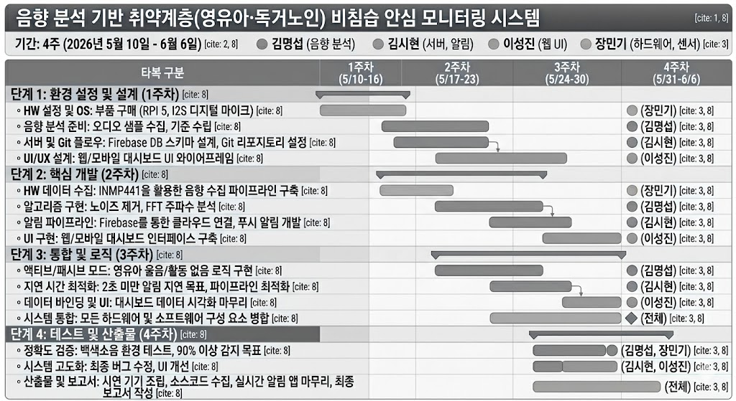
4. 결과 및 기대효과/활용 | - • 결과물 (Deliverables): 음향 수집 IoT 스테이션 시연 기기, 음향 분석 및 판단 알고리즘 소스코드, 보호자용 실시간 알림 모바일 애플리케이션  - • 평가 방법:  - 정확도: 실제 백색소음 환경(선풍기, TV 소리 등)에서 영유아 울음소리 오디오 샘플 재생 시 감지 성공률 90% 이상 달성.  - 속도: 하드웨어에서 위험 상황 판단 후 모바일 앱에 알림이 도달하기까지의 지연 시간(Latency) 2.0초 이내 달성.  - • 기대효과/활용 가능성:  - CCTV 설치를 꺼리는 취약계층 1인 가구에 거부감 없이 도입될 수 있어 보급률을 크게 높일 수 있습니다.  - 소형 마이크로컨트롤러 기반으로 단가를 현저히 낮출 수 있어, 향후 지자체의 독거노인 안전망 구축 사업이나 보급형 스마트홈 실버케어 디바이스로 확장이 용이합니다.
5. 참고 자료 | • Interaction Design Foundation, "What is Design Thinking?" (프로젝트 사용자 중심 설계 방법론 적용)  • Raspberry Pi Foundation Official Documentation (I2S Audio Interface 및 Linux 환경 설정 참조)  • Google Firebase Realtime Database API Reference (클라우드 연동)  • SciPy/NumPy Documentation for Fast Fourier Transform (FFT 주파수 분석 알고리즘 구현)

